BLM307 YAZILIM LABORATUVARI – I

PROJE 1

Barış Kakilli

Kocaeli Üniversitesi

Bilgisayar Mühendisliği

[200201012@kocaeli.edu.tr](mailto:200201012@kocaeli.edu.tr)

Muhammed Sina Çimen

Kocaeli Üniversitesi

Bilgisayar Mühendisliği

[200201032@kocaeli.edu.tr](mailto:200201032@kocaeli.edu.tr)

I.ÖZET

Bu projede amaç amazon, n11, vatan, teknosa gibi e-ticaret sitelerinden laptop ürünlerine ait bilgileri çekip bir veri tabanı üzerinden kendi tasarlayacağımız cimri, akakçe gibi web sitelere benzeyen web sitemizdeki verileri göstermektir. Ayrıyeten amazon, n11, vatan, teknosa benzeri bir siteyi de kendimizin tasarlayıp yapması amaçlanmaktadır.

II. GİRİŞ

Bu proje üç kısımdan oluşmaktadır; scrape işlemi, cimri benzeri e-ticaret sitesi, amazon gibi e-ticaret sitesi. Scrape işleminde amacımız laptop ürünlerini ilgili sitelere ait HTML kaynak kodu ve url adreslerine request isteği göndererek analiz etmektir. Bu işlemden elde edeceğimiz veriler bir veri tabanına kaydedilmiştir. Bu veri tabanında ürünü tanımlamak için kullanılan tanımlayıcı bilgiler şunlardır; name, brand, model, operating_system, cpu, gpu, ram, disc, disc_type, rating, price, site, site_link. Bu

veri tabanından veriler çekilerek web sitesinde (cimri benzeri sitede) gösterilmesi sağlanmaktadır. Ayrıyeten bu sitede verileri puan ve fiyata göre sıralama, az önce belirttiğimiz belirleyici bilgilere göre filtreleme ve verinin çekildiği sitelere gerektiğinde veri tabanında tutulan linkten erişimi sağlama gibi işlevler sağlanmaktadır.   
Son olarak bizim kendi yaptığımız e-ticaret sitesine gelirsek bu sitede diğer site örneklerinde olduğu gibi veri tabanımızda bulunan sütunlara uygun şekilde veriler tutmaktayız. Ve bu siteyi de scraping işlemlerine tabi tutmaktayız. Bu sitede ayrıyeten yönetim sistemi bulunmaktadır. Adminler ürün ekleyip ürünlerin bilgileri hakkında değişiklik yapabilmektedir. Tüm CRUD işlemleri bu sitede sağlanabilmektedir.

III. YÖNTEM

Program “Python” programlama dilinde yazılmış olup IDE olarak “Visual Studio Code” ve “Pycharm” kullanılmıştır. Veritabanı tasarımı için “SQLite”, veri tabanı yönetim sistemi için “SQLite Studio” ve “DataGrip”den faydalanılmıştır. Web sitesinin backend kısmı için Python frameworkü olan “Django” filtreleme için “django-filter” kütüphanesi tercih edilmiştir. Verileri web sitelerinden scrapeleme işlemi “bs4” kütüphanesi ve “requests” kütüphanesi ile tamamlanmıştır. Verileri bir web sitesinde göstermek için kaçınılmaz olan “HTML” işaretleme dili de kullanılmıştır. Programın çalışabilirliği “Windows ˘ 10 64 bit” ve “Windows 11 64 bit” işletim sistemlerinde test edilmiştir. Proje bir ekip tarafından geliştirildiğinden dolayı işlevlerin birleşimi, kodun takibi gibi amaçlarla “Github” versiyon kontrol sistemi kullanılmıştır.

Projeyi anlatırken üç parçada incelememiz gerekiyor. İlk parça olan “scrape” işlemi ile başlayalım. Bu kısımda ilk olarak ilgili web sitesinini laptop ürünlerinin olduğu sayfanın urlsine requests modülü sayesinde bağlanıyoruz. Ve bu sayfanın verilerini “BeatifulSoup” ile çektikten sonra ürün linklerini tespit ediyoruz. Ürün linklerinin tespitinden sonra yine requests sayesinde döngüyle her bir ürünün sayfasına gittik. İşin en karmaşık kısımlarından biri de bu kısımdı yani ürün sayfasını analiz etmek. Her web sitesi için ayrı algoritmalar oluşturup tablolardan verileri işimize yarayacak şekilde çektik. Bu işlemi tüm laptop ürünleri için yapabilmek için yine url mantığını kavrayarak tüm sayfalara giderek tüm ürünleri çektik. Ardından gerekli kontrolleri yaparak bu verileri veri tabanımıza ekledik.

İkinci kısım olarak da amazon, n11 benzeri e-ticaret sitemiz yer almakta. Bu sitedeki verileri biz kendimiz eklemek yerine n11’den çektiğimiz veriler üzerinde oynamalar yaparak sitemize ekledik( örnek olarak ürünün fiyatını rastgele 500 değer + veya – olarak güncelledik). Bu sitenin anasayfasında ürünler ve admin giriş butonu bulunmakta. Ürünlerin her biri tıklanabilir olmakta ve tıklanınca ürünün sayfasına gitmekte. Admin giriş butonu sayesinde admin giriş sayfasına yönlendiriliyoruz. Geliştirme esnasında bizim belirlediğimiz kullanıcı adı ve şifre ile admin sistemine giriş yapabiliyoruz. Giriş yaptıktan sonra veri tabanımızda kayıtlı olan veriler üzerinde güncelleme ve silme işlemlerini gerçekleştirebiliyoruz. Ve dahi yeni bir ürün ekleme işlevi de gayet düzgün bir şekilde çalışmakta. Bu siteyi de ayrıyeten diğer sitemizde verileri gösterebilmek için scrape kısmında scrapeliyoruz.

Son kısıma gelirsek en işlevsel işlemlerimizin bulunduğu sitemiz. Yani cimri veya akakçe benzeri öneri ve tespit sitemiz. Önceden bahsettiğimiz amazon, n11 vs.… sitelerden ve kendi tasarladığımız e-ticaret sitesinden anlattığımız scrape işlemleri doğrultusunda çektiğimiz verileri kullanılabilir kılıyoruz. Bu verileri sitemizde tasarladığımız arama barı ile isme göre aranabilir kılıyoruz. Direkt ismi girmesek bile aranan ifadeyi içeren içerikleri bulan bir algoritmamız var. Bu sayede daha tutarlı ve kullanıcı dostu sonuçlar elde edebiliyoruz. Arama barı dışında da gelişmiş filtreleme sistemimiz bulunuyor. Bu sistemi kullanarak isim, marka, işlemci modeli, ram boyutu gibi veri tabanımızda bulunan verilere göre dinamik bir şekilde filtreleme yapıp aradığımız ürüne erişebiliyoruz. Diğer e-ticaret sitemizde olduğu gibi bu ürünler de tıklanabilir. Tıklandığında sadece ürün bilgilerini görmekle kalmayıp aynı ürünün diğer sitelerdeki fiyatını kıyaslayabiliyoruz.

IV. DENEYSEL SONUÇLAR

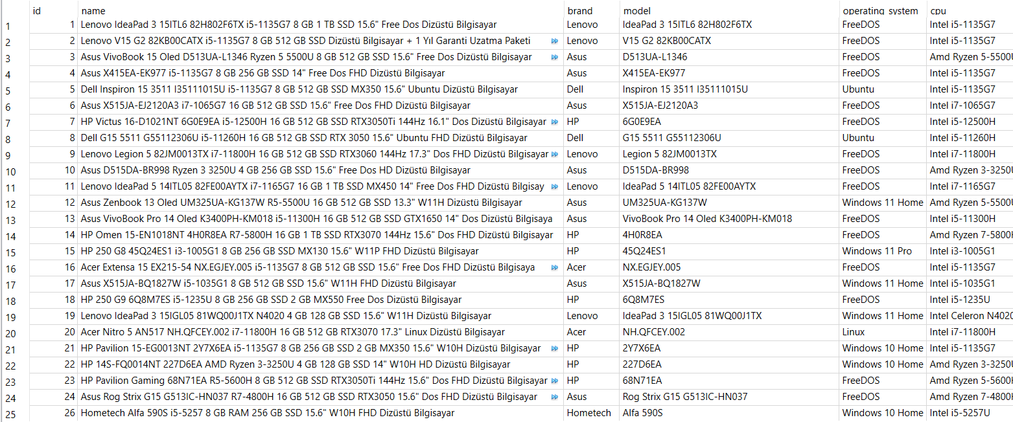

Şekil Veri Tabanı Tasarımı 1

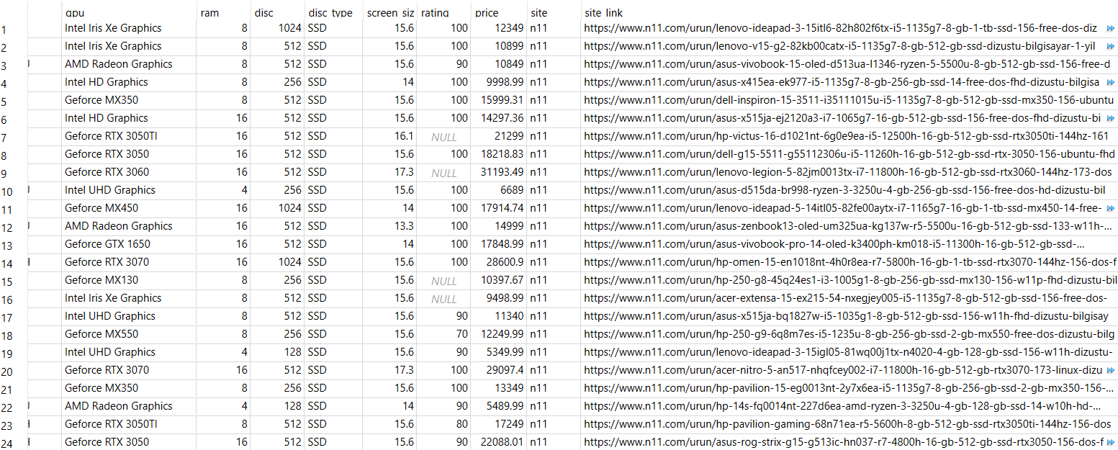

Şekil Veri Tabanı Tasarımı 2

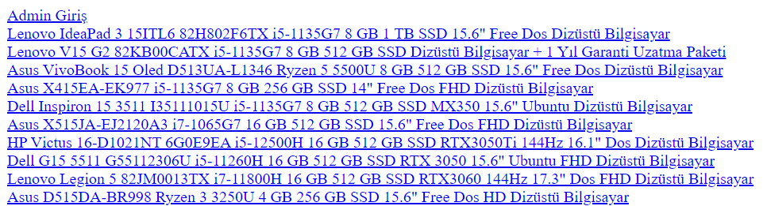

Şekil E-Ticaret Sitesi Anasayfa

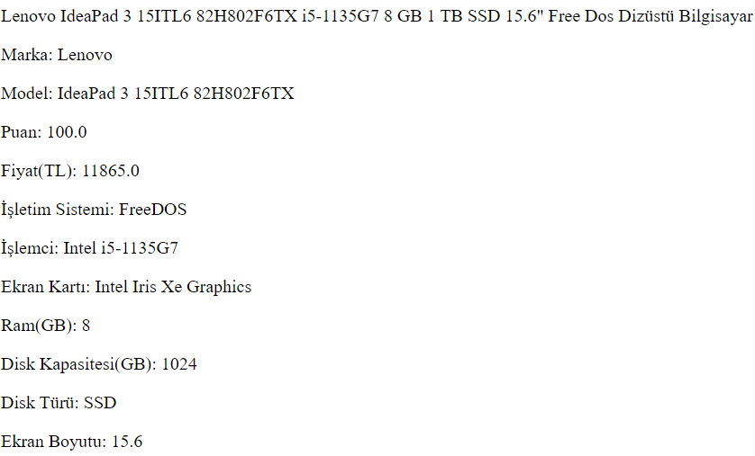

Şekil E-Ticaret Sitesi Ürün Bilgisi Sayfası

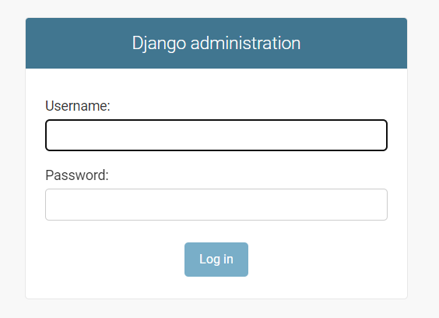

Şekil E-Ticaret Sitesi Admin Giriş Sayfası

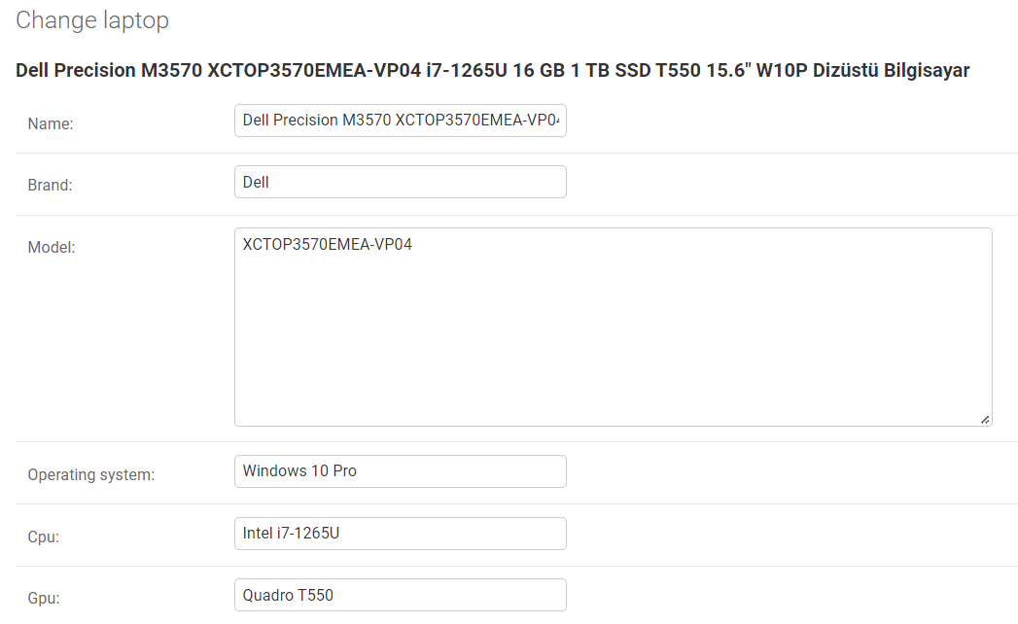

Şekil E-Ticaret Sitesi Ürün Düzenleme ve Silme Sayfası

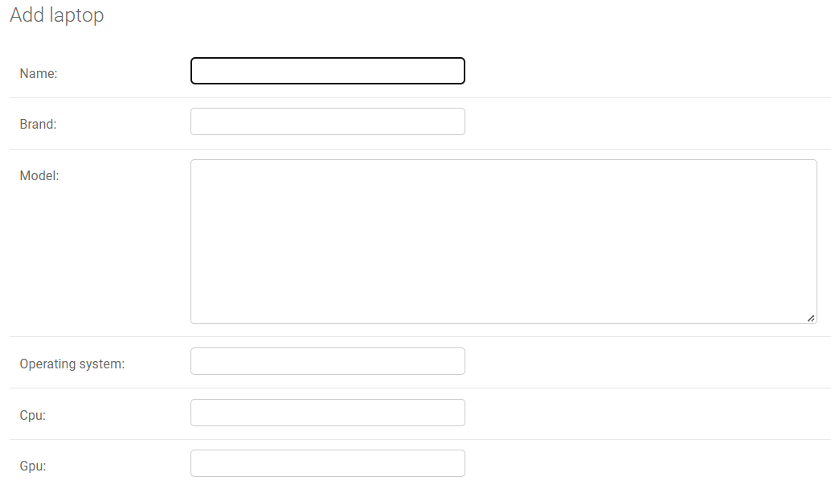

Şekil E-Ticaret Sitesi Ürün Ekleme Sayfası

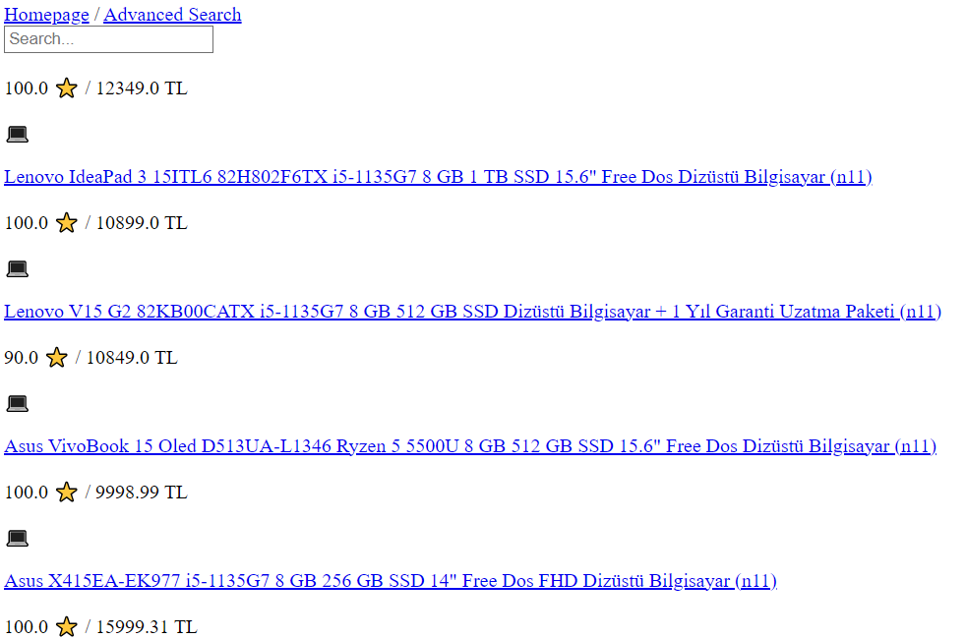

Şekil İkinci Sitenin Ana Sayfası

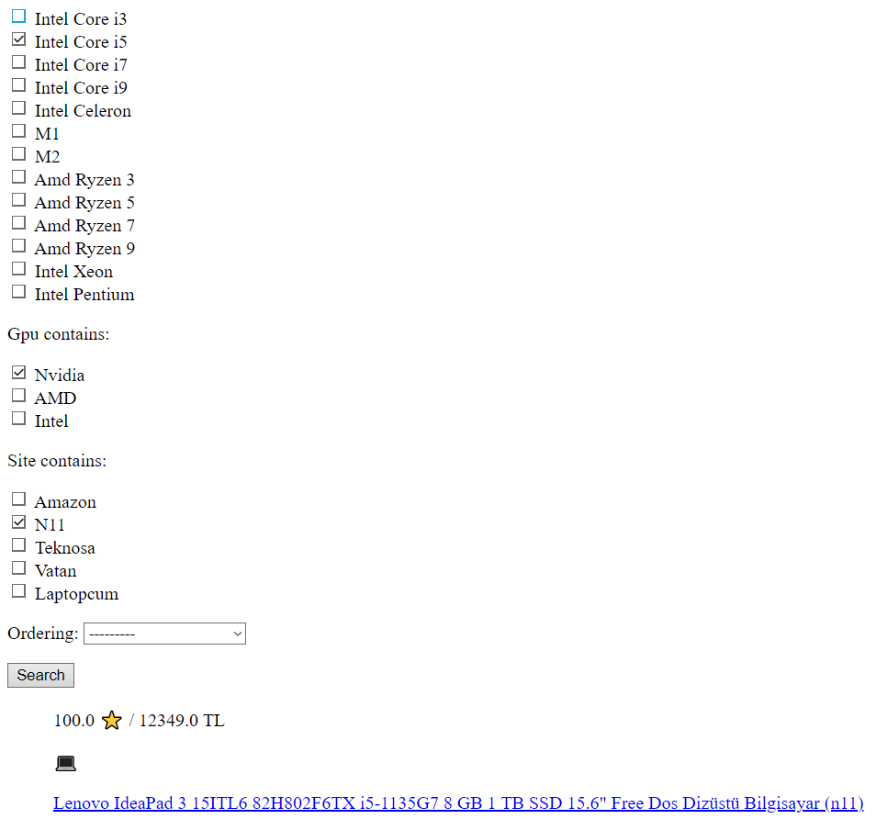

Şekil İkinci Sitenin Gelişmiş Arama Sayfası

V. SONUÇ

Proje kapsamında bizden istenen tüm amaçları yerine getirdik ve projemizi pek çok farklı senaryo testinden geçirip başarılı bir sonuca ulaştık.

VI. YALANCI KOD

Scrape İşlemi:

0. BAŞLA

1. Kütüphaneleri import et

2. Web sitelerinin urlsine bağlan

3. Sayfayı analiz et.

4. Ürünün sayfasına git.

5. Sayfayı analiz et.

6. Tabloları çek.

7. Veri tabanına bağlan

8. Gerekli kontrolleri yapıp veri tabanına ekle.

VII. KAYNAKÇA

1. [https://docs.python.org/3/library/i ndex.html](https://docs.python.org/3/library/i%20ndex.html)
2. <https://stackoverflow.com>
3. <https://www.geeksforgeeks.org>
4. <https://www.djangoproject.com>
5. <https://django-filter.readthedocs.io/en/stable/>
6. <https://learndjango.com/tutorials/django-search-tutorial>
7. <https://www.edureka.co/blog/web-scraping-with-python/>
8. <https://realpython.com/beautiful-soup-web-scraper-python/>